Manual de Usuario

Pantalla de Inicio de Sesión (Login)
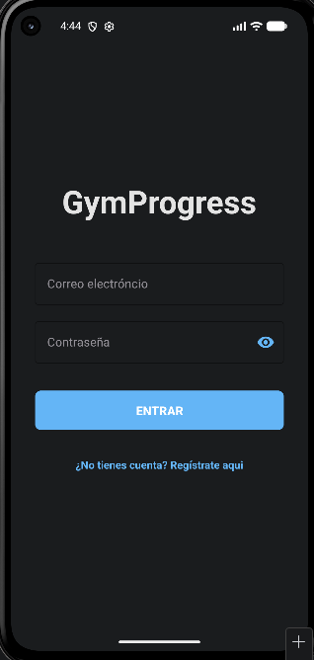Descripción general y uso:
Es la prima pantalla con la que interactúa el usuario al iniciar la aplicación. Su objetivo principal es permitir el acceso seguro a los usuarios que ya posean una cuenta, autenticando sus credenciales para acceder a sus rutinas y progresos personales.
Elementos de la interfaz y uso:
- Campo “Correo electrónico”: Área de texto donde el usuario debe introducir la dirección de email asociada a su cuenta.
- Campo “Contraseña”: Área de texto para introducir la clave de seguridad
  - Funcionalidad de visibilidad: A la derecha de este campo se encuentra un icono con forma de ojo. Al pulsar sobre él, el usuario puede alternar entre ocultar y mostrar la contraseña introducida, facilitando la corrección de errores al escribir.
- Botón “ENTRAR”: Botón de acción principal. Tras introducir las credenciales, el usuario debe pulsar este botón para que el sistema valide los datos y le dé acceso a la pantalla principal de la aplicación.
- Enlace de registro (“No tienes cuenta? Regístrate aquí): Texto interactivo situado en la parte inferior. Si un nuevo usuario descarga la aplicación y no tiene credenciales previas, al pulsar sobre este enlace será redirigido a la pantalla de creación de cuentas.

Pantalla de Registro (Crear cuenta)
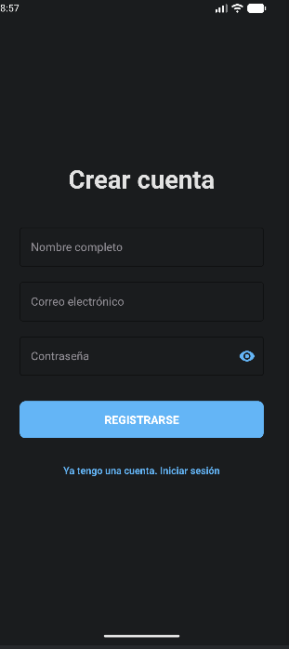Descripción general:
Esta pantalla permite a los nuevos usuarios darse de alta en la plataforma GymProgress. Su función es recopilar la información básica necesaria para crear un perfil personal único, donde el usuario podrá guardar de forma segura sus rutinas, medidas y la evolución de sus entrenamientos.
Elementos de la interfaz y uso:
- Campo “Nombre Completo”: Área de texto donde el usuario debe introducir su nombre y apellidos. Este dato se utilizará para dirigirse al usuario dentro de la aplicación, ofreciendo una experiencia más personalizada.
- Campo “Correo electrónico”: Área de texto destinada a registrar la dirección de email del usuario. Este correo funcionará como identificador único para iniciar sesión en el futuro y como vía de contacto o recuperación de cuenta si fuera necesario.
- Campo “Contraseña”: Área de texto para establecer la clave de seguridad de la nueva cuenta.
  - Funcionalidad de visibilidad: Al igual que en la pantalla de inicio de sesión, incorpora un icono en forma de ojo en el margen derecho. Al pulsarlo, el usuario puede revelar los caracteres introducidos para asegurarse de que ha escrito la contraseña correctamente antes de crear la cuenta.
- Botón “REGISTRARSE”: Botón de acción principal. Una vez cumplimentados todos los campos correctamente, el usuario debe pulsar este botón. El sistema procesará la solicitud, creará el nuevo perfil en la base de datos y dará acceso al interior de la aplicación.
- Enlace “Ya tengo una cuenta. Iniciar sesión”: Texto interactivo de navegación situado en la parte inferior. Actúa como vía de escaque en caso de que el usuario haya llegado a esta pantalla por error; al pulsarlo, el sistema lo devuelve inmediatamente a la pantalla de Inicio de Sesión.

Pantalla Principal (Menú de navegación)
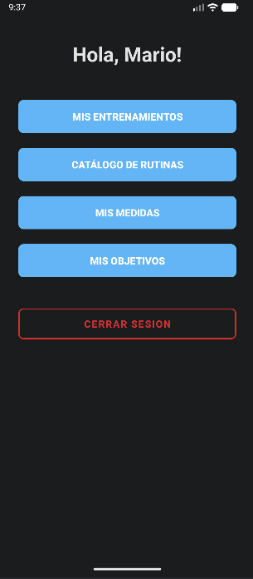Descripción general:
Es la pantalla principal, a la cual el usuario accede inmediatamente después de iniciar sesión con éxito. Funciona como el centro de control de la aplicación, ofreciendo una navegación clara y directa hacia todas las herramientas de gestión de entrenamiento y seguimiento físico.
Elementos de la interfaz y uso:
- Mensaje de bienvenida(“Hola, [Nombre]!”): Encabezado dinámico en la parte superior que saluda al usuario utilizando el nombre proporcionado durante su registro. Esto aporta un trato personalizado a la experiencia de uso.
- Botón “Mis ENTRENAMIENTOS”: Al pulsar este botón, el usuario accede a la sección donde puede gestionar, visualizar o registrar sus sesiones de entrenamiento personales y su historial de actividad.
- Botón “CATÁLOGO DE RUTINAS”: Dirige al usuario a una biblioteca o listado de rutinas de ejercicio predefinidas, permitiéndole explorar y seleccionar nuevos planes de entrenamiento.
- Botón "MIS MEDIDAS": Da acceso al módulo de seguimiento físico. Aquí el usuario puede registrar, actualizar y consultar su evolución corporal (peso, perímetros musculares, etc.) a lo largo del tiempo.
- Botón "MIS OBJETIVOS": Permite al usuario entrar a la sección dedicada a la fijación y seguimiento de metas a corto o largo plazo, ayudando a mantener la motivación en sus entrenamientos.
- Botón "CERRAR SESION": Ubicado en la parte inferior y destacado con un estilo visual diferente (bordes y texto en rojo) para prevenir pulsaciones accidentales. Al accionarlo, se cierra la sesión actual del usuario por motivos de seguridad y se le redirige de vuelta a la pantalla de Inicio de Sesión.

Pantalla de Mis Entrenamientos
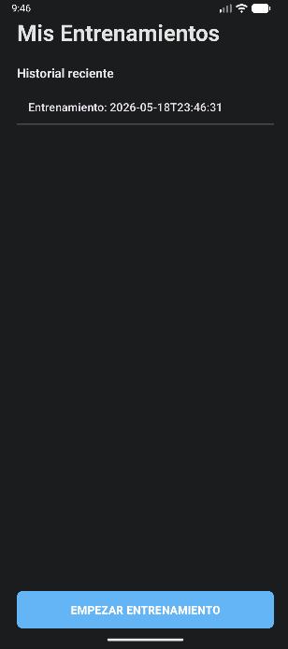Descripción general:
Esta interfaz actúa como el registro histórico y el punto de partida para la actividad física del usuario. Permite visualizar de un vistazo rápido las sesiones de ejercicio realizadas previamente y ofrece el acceso directo para comenzar una nueva rutina de entrenamiento.
Elementos de la interfaz y uso:
- Sección "Historial reciente": Área que muestra una lista cronológica de las sesiones de entrenamiento guardadas por el usuario.
  - Registros de entrenamiento: Cada elemento de la lista representa una sesión completada, identificada mediante la etiqueta "Entrenamiento" acompañada de la fecha y la hora exacta en la que se registró (por ejemplo, 2026-05-18). Esta lista permite al usuario llevar un control temporal de su constancia.
- Botón "EMPEZAR ENTRENAMIENTO": Es el botón de acción principal (CTA - Call to Action), destacado en la parte inferior de la pantalla. Al pulsarlo, el usuario iniciará un nuevo flujo de trabajo para registrar una sesión de ejercicio en tiempo real o introducir los datos de su rutina actual.

Detalle de la Sesión de Entrenamiento
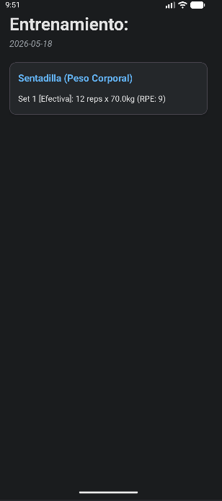Descripción general:
Esta pantalla ofrece una vista pormenorizada de una sesión de entrenamiento específica. Su objetivo es que el usuario pueda consultar de forma estructurada qué ejercicios realizó en una fecha determinada, así como el volumen de trabajo y la intensidad de cada una de las series completadas.
Elementos de la interfaz y uso:
- Encabezado principal: Muestra el título "Entrenamiento:" seguido de la fecha en la que se registró la sesión (por ejemplo, 2026-05-18), sirviendo como confirmación visual del día que se está consultando.
- Tarjeta de Ejercicio (Card): Cada ejercicio realizado durante la sesión se representa mediante un bloque visual independiente.
  - Nombre del ejercicio: Título resaltado en color azul (ej. "Sentadilla (Peso Corporal)") que indica el movimiento ejecutado.
  - Desglose de la serie (Set): Debajo del título, se lista detalladamente cada ronda de trabajo realizada para ese ejercicio. La información incluye:
    - Número de serie y tipo: Indica el orden de la serie (ej. "Set 1") y su clasificación (ej. "[Efectiva]", lo que denota que es una serie de trabajo real y no de calentamiento).
    - Volumen y carga: Muestra las repeticiones ejecutadas ("12 reps") multiplicadas por el peso movido ("70.0kg").
    - Intensidad percibida (RPE): Muestra la Escala de Esfuerzo Percibido (ej. "RPE: 9"), indicando al usuario lo cerca que estuvo del fallo muscular en esa serie concreta.

Flujo de Entrenamiento Libre (En curso)
Descripción general:
Este conjunto de interfaces conforma el entorno de trabajo activo donde el usuario registra su entrenamiento en tiempo real. El sistema está diseñado para ser ágil e intuitivo, minimizando las distracciones durante la sesión de ejercicio mientras permite registrar una gran cantidad de variables de rendimiento.
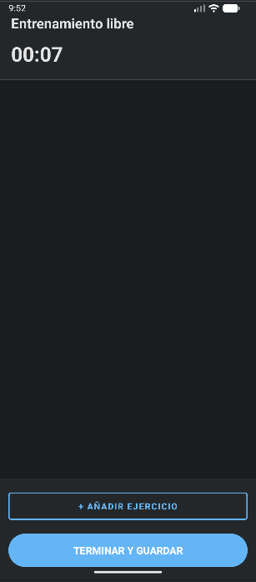
Pantalla principal y Cronómetro Global
- Temporizador general: Situado en la parte superior izquierda (ej. "00:07"), este cronómetro se inicia automáticamente al comenzar la sesión. Registra el tiempo total transcurrido del entrenamiento, permitiendo al usuario controlar la duración total de su rutina.
- Botones de acción inferior: * "+ AÑADIR EJERCICIO": Botón secundario que despliega el catálogo para incorporar nuevos movimientos a la sesión actual.
  - "TERMINAR Y GUARDAR": Botón principal que finaliza la sesión activa y guarda todos los datos registrados en el historial del usuario.

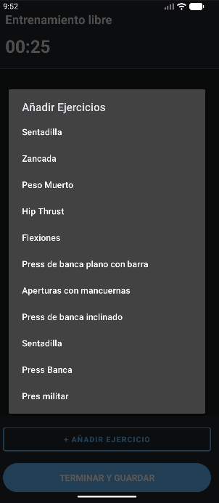
Selección de Ejercicios
- Al pulsar en "+ AÑADIR EJERCICIO", se despliega un menú inferior (Bottom Sheet) titulado "Añadir Ejercicios".
- Este menú contiene una lista desplazable con todos los ejercicios disponibles en la base de datos de la aplicación (ej. Sentadilla, Zancada, Peso Muerto, etc.). El usuario solo debe pulsar sobre el nombre del ejercicio deseado para que este se añada a su pantalla de entrenamiento activo.

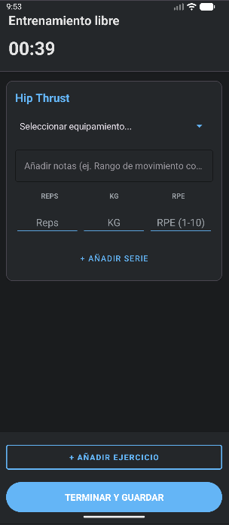
Registro de Series y Variables (Tarjeta de Ejercicio)
Una vez seleccionado un ejercicio (ej. "Hip Thrust"), se genera una tarjeta de registro con los siguientes elementos:
- Desplegable de Equipamiento: Permite especificar el material utilizado (ej. barra, mancuernas, máquina).
- Campo de Notas: Área de texto opcional para que el usuario apunte sensaciones, recordatorios de técnica o ajustes específicos para ese ejercicio (ej. "Rango de movimiento completo").
- Métricas de la Serie: Campos numéricos para introducir el rendimiento exacto de cada ronda:
  - REPS: Número de repeticiones completadas.
  - KG: Peso utilizado en kilogramos.
  - RPE (1-10): Escala de Esfuerzo Percibido, que evalúa la intensidad de la serie.
- Botón "+ AÑADIR SERIE": Confirma y guarda los datos introducidos en los campos de métricas, registrando esa ronda de trabajo como completada.

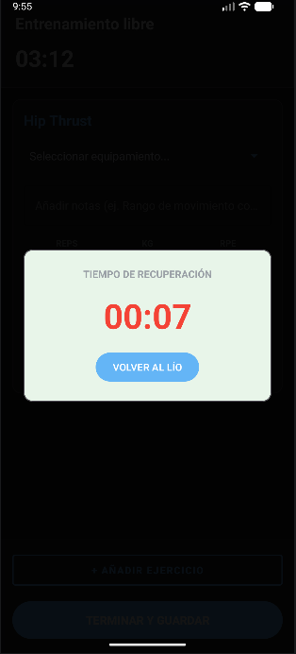
Temporizador de Recuperación
- Tras registrar una serie, el sistema asiste al usuario mostrando una ventana emergente (Dialog) de "TIEMPO DE RECUPERACIÓN".
- Muestra un cronómetro en cuenta regresiva (destacado en color rojo) para controlar los tiempos de descanso entre series, optimizando así el rendimiento.
- Botón "VOLVER AL LÍO": Permite al usuario saltarse el tiempo de descanso restante y cerrar la ventana emergente manualmente si decide reanudar el ejercicio antes de que el cronómetro llegue a cero.

Catálogo de Rutinas
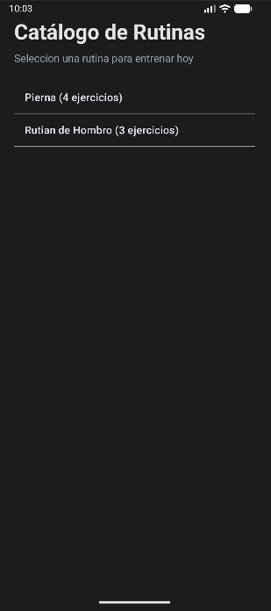Descripción general:
Esta pantalla actúa como una biblioteca de entrenamientos predefinidos. Su objetivo principal es ofrecer al usuario la comodidad de seleccionar plantillas de entrenamiento ya estructuradas, agilizando el inicio de la sesión en lugar de tener que añadir los ejercicios uno a uno de forma manual (como ocurre en el modo de "Entrenamiento libre").
Elementos de la interfaz y uso:
- Texto instructivo: Debajo del título principal, la aplicación presenta una breve indicación ("Selecciona una rutina para entrenar hoy") que guía al usuario de forma clara sobre la acción esperada en esta vista.
- Lista de Rutinas Guardadas: Área central que despliega, en formato de lista interactiva, todas las plantillas de entrenamiento disponibles en el perfil del usuario.
  - Nombre de la rutina: Cada elemento de la lista muestra un título principal (ej. "Pierna") que identifica el grupo muscular objetivo o el propósito específico del entrenamiento.
  - Resumen de volumen: Junto al nombre, se incluye un indicador entre paréntesis con la cantidad de ejercicios que componen dicha rutina (ej. "4 ejercicios"). Esto proporciona al usuario información útil de un solo vistazo, ayudándole a decidir qué rutina realizar en función del tiempo que tenga disponible.
  - Selección e inicio: Al pulsar sobre cualquiera de las rutinas listadas, la aplicación cargará automáticamente esa plantilla, dirigiendo al usuario a la pantalla de entrenamiento activo con los ejercicios ya precargados.

Pantalla de Seguimiento (Mi Progreso)
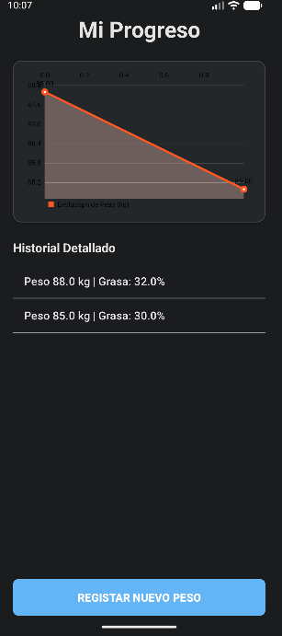Descripción general:
Esta sección está dedicada a la monitorización de la evolución física del usuario. Proporciona un entorno visual y analítico donde se puede evaluar el impacto de los entrenamientos a lo largo del tiempo, consolidando los datos antropométricos registrados en información clara y comprensible.
Elementos de la interfaz y uso:
- Gráfico de evolución ("Evolución de Peso"): Representación visual mediante un gráfico de líneas que muestra la tendencia del peso corporal del usuario. Permite identificar rápidamente de un solo vistazo la trayectoria (pérdida, ganancia o mantenimiento) sin necesidad de analizar los datos numéricos crudos.
- Sección "Historial Detallado": Área que lista cronológicamente las mediciones exactas introducidas en el sistema.
  - Cada registro (ítem de la lista) desglosa los valores específicos de esa toma de datos, mostrando métricas clave como el peso total (en kg) y el porcentaje de grasa corporal, ofreciendo así un contexto más profundo que el simple peso en báscula.
- Botón "REGISTRAR NUEVO PESO": Botón de acción principal ubicado en la zona inferior de la pantalla. Al pulsarlo, el usuario activa el flujo para introducir una nueva entrada con sus medidas actuales, actualizando automáticamente tanto el historial detallado como el gráfico de evolución.

Pantalla de Nueva Medida
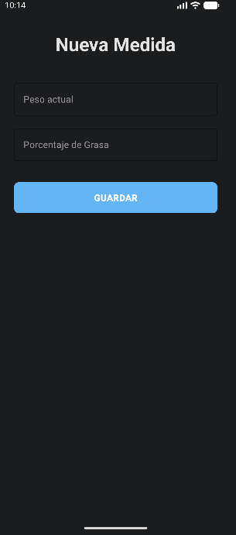Descripción general:
Esta interfaz proporciona un formulario claro y conciso para que el usuario introduzca sus datos antropométricos más recientes. Su diseño minimalista busca facilitar una entrada de datos rápida y sin fricciones, alimentando directamente el historial y los gráficos de la sección de progreso.
Elementos de la interfaz y uso:
- Campo "Peso actual": Área de entrada de datos donde el usuario debe teclear su peso corporal en ese momento.
- Campo "Porcentaje de Grasa": Área de entrada complementaria para registrar el índice de grasa corporal, permitiendo un seguimiento más exhaustivo de la composición corporal más allá del peso en báscula.
- Botón "GUARDAR": Botón de acción principal. Al accionarlo, el sistema valida la información introducida, la almacena de forma segura en la base de datos asociada al perfil del usuario y redirige automáticamente a la pantalla de "Mi Progreso", donde los nuevos datos ya aparecerán reflejados en el historial y en la gráfica de evolución.

Pantalla de Obejivos
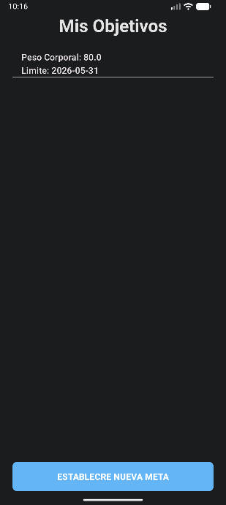Descripción general:
Esta vista muestra el listado de los objetivos que el usuario tiene actualmente en curso. Su finalidad es servir como un recordatorio visual rápido de las metas fijadas (por ejemplo, alcanzar un peso determinado) y los plazos establecidos para lograrlas, ayudando a mantener el enfoque y la motivación.
Elementos de la interfaz y uso:
- Registro de Objetivo: Cada meta activa se visualiza como un bloque de información en forma de lista.
  - Métrica y valor objetivo: La primera línea indica la variable física a mejorar y la cifra exacta que se desea alcanzar (ej. "Peso Corporal: 80.0").
  - Fecha límite (Límite): La segunda línea establece el horizonte temporal o plazo máximo que el usuario se ha marcado para cumplir dicho objetivo (ej. "2026-05-31").
- Botón "ESTABLECER NUEVA META": Este botón permanece fijo en la parte inferior de la pantalla, permitiendo al usuario seguir añadiendo múltiples objetivos simultáneos a su lista.

Pantalla de Nueva Meta
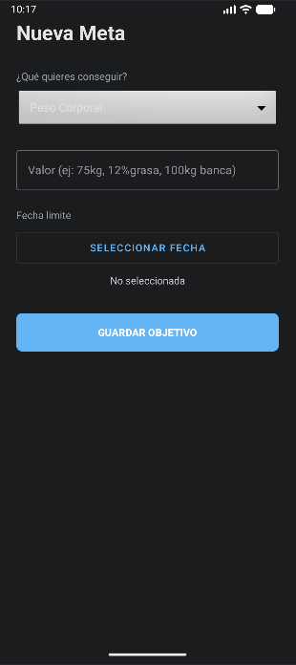Descripción general:
Esta interfaz presenta el formulario interactivo mediante el cual el usuario puede definir y configurar un nuevo objetivo de entrenamiento o composición corporal. Está diseñada para ser flexible, permitiendo registrar desde metas de peso hasta marcas específicas en ejercicios concretos, asociándolas a un horizonte temporal determinado.
Elementos de la interfaz y uso:
- Menú desplegable "¿Qué quieres conseguir?": Permite al usuario seleccionar la categoría o métrica principal de su objetivo. Al pulsar sobre él, se despliega una lista de opciones predefinidas (como "Peso Corporal", "Porcentaje de Grasa", etc.).
- Campo "Valor": Área de texto donde el usuario debe introducir la cifra exacta que desea alcanzar.
  - Texto de ayuda (Hint): El campo incluye ejemplos transparentes ("ej: 75kg, 12%grasa, 100kg banca") para guiar al usuario sobre el formato de los datos que debe introducir.
- Sección "Fecha límite":
  - Botón "SELECCIONAR FECHA": Al pulsarlo, la aplicación despliega un calendario interactivo nativo del dispositivo, permitiendo al usuario escoger el día exacto, mes y año límite para cumplir su meta.
  - Indicador de estado: Justo debajo del botón, un texto dinámico (que inicialmente muestra "No seleccionada") se actualizará automáticamente con la fecha escogida por el usuario tras usar el calendario.
- Botón "GUARDAR OBJETIVO": Es la llamada a la acción principal. Al pulsarlo, el sistema valida que todos los campos estén cumplimentados. Si la información es correcta, el objetivo se registra en el perfil del usuario y la aplicación lo redirige de vuelta a la lista de "Mis Objetivos", donde aparecerá la nueva meta.

